19/08/2022

ΔΕΛΤΙΟ ΤΥΠΟΥ
Το Κοινωνικό Παντοπωλείο του Δήμου μας, εκφράζει τις θερμές ευχαριστίες του στον πρόεδρο του Οργανισμού Equal Society- Κοινωνία Ίσως Ευκαιριών κ. Σπύρο Φρεμεντίτη, αλλά και την Δ. Σιούτας &Σία Επε (Εμπορία Ιχθύων Υπηρεσίες Διακίνησης Ιχθύων Πρέβεζα), για τη σημαντική χορηγία, 500 κιλών νωπών ψαριών.
Το προσωπικό του Κοινωνικού Παντοπωλείου, με τη συνδρομή του προγράμματος «Βοήθεια στο Σπίτι», πραγματοποίησε την Παρασκευή 5/08, την άμεση διάθεση των ψαριών στις ωφελούμενες οικογένειες του .

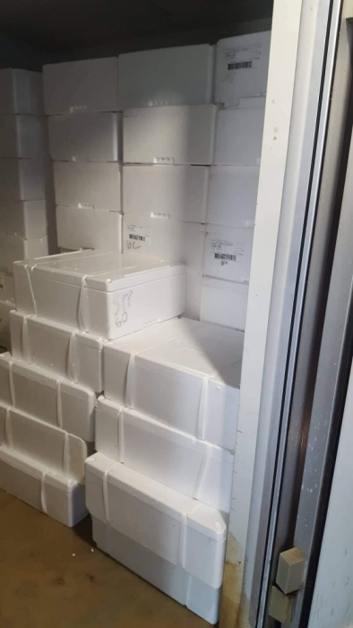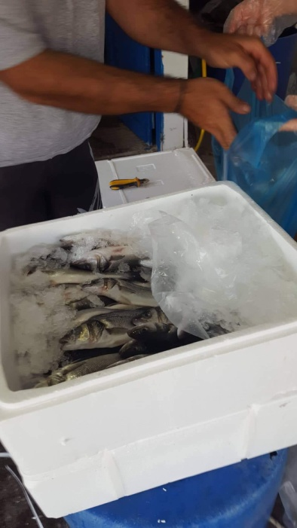

Από τον Δήμο Λευκάδας

